**臺北市立松山高中109學年度第1學期高三自然組物理第3次段考試題**

※請將正確答案畫在答案卡上

1. 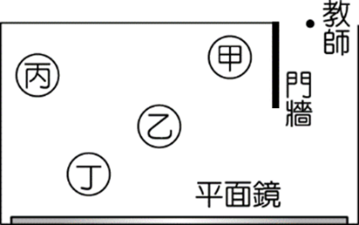**單選題** (1~15題，每題4分，共60分；本大題答錯不倒扣)

1.教室的牆上有一平面鏡，右圖為其俯視圖。四位學生甲、乙、丙、丁，在教室內排演話劇。當教師站在門口黑點的位置，四位學生分別位於右圖中所示的位置，則教師由鏡中可以看到哪位學生？

　甲　　乙　　丙　　丁 　都看不到

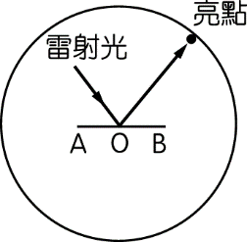2.如圖，一球形屏幕(半徑為　2　m)內有一雷射光固定射向圓心　O，而在圓心處恰有一個兩面皆可反射的薄平面鏡　AB　將雷射光反射。今平面鏡以過　O　點垂直紙面的軸作等角速度　2　rad∕s　的轉動，則屏幕上亮點移動的速率為多少　m∕s？

　2　　4　　8　　10　　12。

3.主軸平行的光束，經凹面鏡反射後，並不聚於任何一點，而是聚於主軸上的一小段區域，產生所謂的球面像差。若凹面鏡之曲率中心為　C，曲率半徑為　r，孔徑角θ＝60°。一接近鏡之邊緣、平行於主軸之入射光線，經凹面鏡反射後，與主軸交於　F　點（如圖所示），則=？

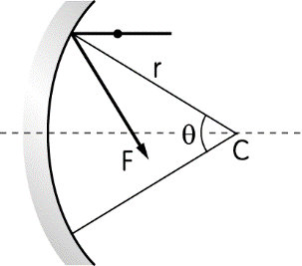r　r　r　　2r　r

4.廚師拿著杓子凹面對自己時，見自己的像距杓子　12　cm　且正立，將杓面翻過來使凸面對自己時，見自己的像距杓子4cm且正立。此過程杓子和廚師的距離都固定，杓子可視為球面，且兩面曲率半徑相同，試計算該球面的**曲率半徑**為多少　cm？

　6　　12　　16　　18　　24。

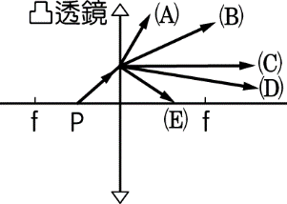5.右圖為一薄凸透鏡，在鏡前主軸焦點　F　內一點光源　P　發出一光線，經透鏡折射後之折射光應為圖中哪一條光線最合理？

6.將一物體置於一焦距　30　公分之凹透鏡前　30　公分，則其成像為　

　鏡前　15　公分之正立虛像　　鏡前　30　公分之正立虛像　　鏡後　15　公分之倒立實像

　鏡後　30　公分之正立虛像　　不能成像

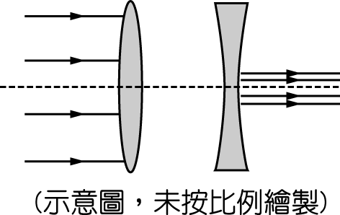7.一束平行於主軸的光，通過凸透鏡　L1和凹透鏡　L2後變成了截面較小的平行光束，如右圖。已知凸透鏡的焦距為　25　公分，兩透鏡相距　15　公分，凹透鏡的焦距為多少公分？

　5　　10　　15　　30 　40

8.隔著玻璃片觀看窗外景物，若玻璃片的厚度為　t，所觀看的景物移近了t，則玻璃折射率為多少？

　　　　

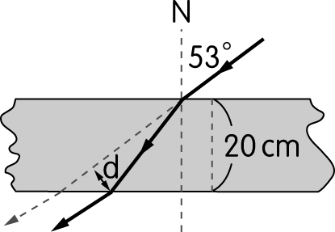9.一光線在空氣中以　53°　的入射角進入一折射率為4/3、厚度為　20　cm　的透明平行玻璃磚，如右圖所示，則入射光線與射出光線的平行側位移　d　為？

　5　cm　　7　cm　　9　cm　　11　cm　　12　cm

※提示：sin(α－β) = sinα·cosβ－cosα·sinβ

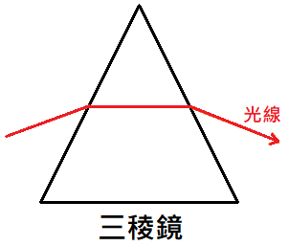10.如圖所示，有一折射率為之正三角形稜鏡置於空氣中，某光線在通過此稜鏡時，恰與三角形的底邊平行，則此光線通過稜鏡後，其偏向角為多少？

　15°　　30°　　45°　　60°　　75°

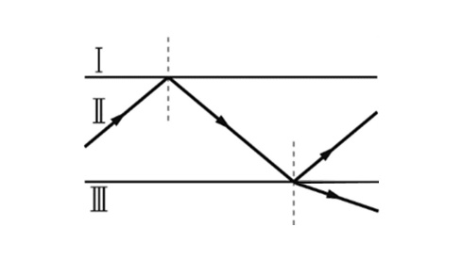11.如右圖所示，光線在Ⅰ、Ⅱ界面產生全反射，Ⅱ、Ⅲ界面則有部分反射及部分折射，若光在Ⅰ、Ⅱ、Ⅲ介質中之速率分別為　v1、v2、v3，請依照右圖情況判斷下列何者正確？

　v1＞v2＞v3　　v3＞v2＞v1　　v2＞v3＞v1　　v1＞v3＞v2

　v3＞v1＞v2

12.承上題，若Ⅰ、Ⅱ、Ⅲ介質之折射率分別為　n1、n2、n3，則下列何者正確？

　n1＞n2＞n3　　n3＞n2＞n1　　n2＞n3＞n1　　n1＞n3＞n2 　n3＞n1＞n2

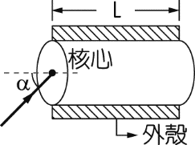13.如右圖所示，光纖由核心和外殼組成，且這兩部分皆可透光。假設核心折射率為　n1，外殼折射率為　n2，今以入射角α將雷射光由真空射入核心，欲使光線僅在核心部分傳播，則 sinα需小於多少？

　　　　　n1－n2

14.小瑄上游泳課時，眼睛在水下深度　60　cm處往上看，發現頭頂正上方的水面形成一半徑　45　cm　的圓形透光區，可由透光區看到水面之上的景物；然而，此透光區以外的水面都像平面鏡一樣，只反射了水面下方的景物。根據這些線索，請計算出游泳池水的折射率為何？

　1　　3/2　　5/4　　4/3　　5/3

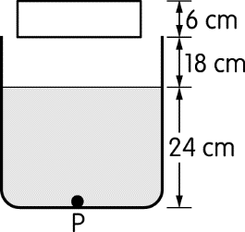15.如右圖所示，燒杯裝水　24　cm　深，在水面正上方　18　cm　處，以厚度　6　cm、折射率為　1.5　的玻璃板垂直觀察燒杯底部一點　P。已知水的折射率為4/3，則所見之　P　點的像和其實際位置相距多少　cm？

　8　　10　　12　　16　　18

1. **多重選擇題** (每題5分，共25分；本大題每項答錯倒扣1/5題分)

16.一物長　2　cm，置於焦距　20　cm　的面鏡前，並於鏡後產生一長　1　cm　的像，則下列何者為真？

　此像為正立虛像　　此面鏡為會聚面鏡　　放大率為　2　　像距離鏡子　10　cm

　此面鏡常使用於路口轉角處

17.如右圖，若物體　AB　經由幾何光學之作圖法成像為　A*'*　B*'*，則下列敘述何者正確？

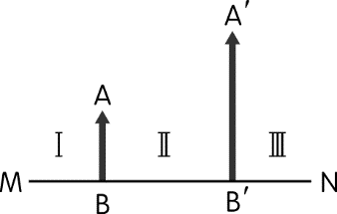　可為凹透鏡成像，透鏡位於第Ⅰ區

　可為凸透鏡成像，透鏡位於第Ⅰ區

　可為凹面鏡成像，面鏡位於第Ⅱ區

　可為凸面鏡成像，面鏡位於第III區

　像　A*'*B*'*　到鏡的距離必大於物AB到鏡的距離

18.下列關於折射和全反射的敘述，哪些正確？　

　入射角須小於臨界角才可發生全反射

　光線產生全反射時，入射角必等於反射角

　光纖通訊或醫療內視鏡都是應用全反射的原理設計的

　光由折射率小的介質射向折射率大的介質，絕對不可能發生全反射現象

　一道光由空氣折射到水中，頻率不變、波速變慢、波長變短，其顏色會改變

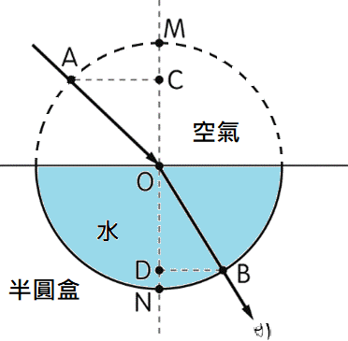

19.如圖，在「折射率的測定」實驗中，欲測得半圓盒中水的折射率，已知右圖中O為圓心，下列敘述何者正確？

　僅在　A、O、B三點插針即可完成折射率的測量　

　若無量角器，本實驗無法求出液體的折射率

　光線從圓弧面射出半圓盒後，行進方向會偏離法線

　只須量測線段AC和BD的長度，即可算出折射率

　只須量測線段BO和BD的長度，即可算出折射率

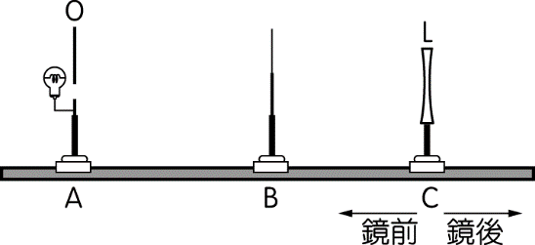20.瑄仔進行「凹透鏡的成像」實驗時，在A處放置光源　、B處放置視差棒、C　處放置凹透鏡。在觀察視差棒和像時，瑄仔發現當他把頭擺向右側時，像會移動到視差棒的右方；頭擺向左側時，像會移動到視差棒的左側，則下列哪些敘述正確？

　瑄仔應站在鏡前觀察凹透鏡產生之像 　此像的位置在A和B之間

　此像的位置在B和C之間 　此像為虛像

　可使用光屏取代視差棒進行實驗

1. **繪圖/計算題** (共15分，計算題需**寫計算過程**，才會給分)

**※繪圖題注意事項**： (1)需以直尺繪圖、(2)以箭頭表示光線的行進方向、

(3)實際光線以實線表示，延伸線以虛線表示

21.如下圖，有一**曲率半徑**　5　cm　的凸面鏡，在其前方　5　cm處放置一高　3　cm　的物體，試回答問題

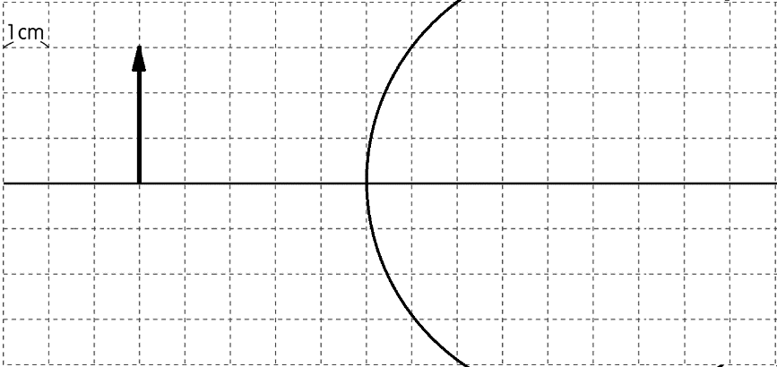

(1)請在**答案卷**的圖中繪出物體經面鏡反射的光線與所成的像。（3　分）

(2)計算像的高度？(3分)

(3)此像是虛像還是實像？(2分)

22.如下圖，有一高度　2　cm　的物體，經過**薄透鏡**後成倒立的像，像高為　4　cm　。

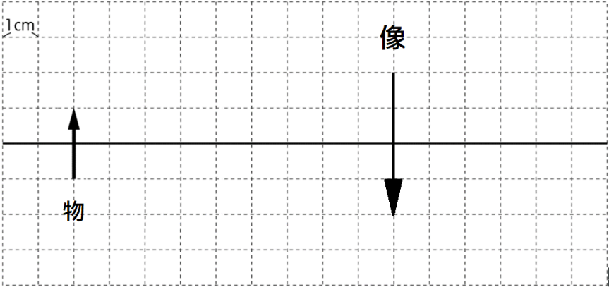

(1)請在**答案卷**的圖中繪出薄透鏡的位置，以及物體經透鏡折射的光線。（3　分）

(2)判斷此透鏡為凸透鏡還凹透鏡？(2分)

(3)計算此透鏡的焦距大小？(2分)

**臺北市立松山高中109學年度第1學期高三自然組物理第3次段考繪圖/計算題答案欄**

**班級： 座號： 姓名：**

三、繪圖/計算題 (共15分)

|  |
| --- |
| **※請遵守繪圖規則，以免被扣分**：(1)需以直尺繪圖、(2)以箭頭表示光線的行進方向、  (3)實際光線以實線表示，延伸線以虛線表示  21.  22. |

**臺北市立松山高中109學年度第1學期高三自然組物理第3次段考試題答案**

一、單選題（每題4分，共60分）

|  |  |  |  |  |  |  |  |  |  |
| --- | --- | --- | --- | --- | --- | --- | --- | --- | --- |
| 1 | 2 | 3 | 4 | 5 | 6 | 7 | 8 | 9 | 10 |
| A | C | A | E | B | A | B | C | B | D |
| 11 | 12 | 13 | 14 | 15 |
| D | C | C | E | A |

二、多重選（每題5分，共25分）

|  |  |  |  |  |
| --- | --- | --- | --- | --- |
| 16 | 17 | 18 | 19 | 20 |
| ADE | BCE | BCD | AD | BD |

三、繪圖/計算題（共15分）

21.

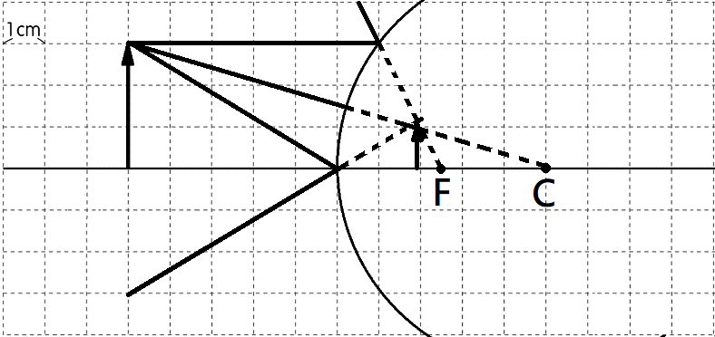 (1) (2) 1cm (3) 虛像

22.

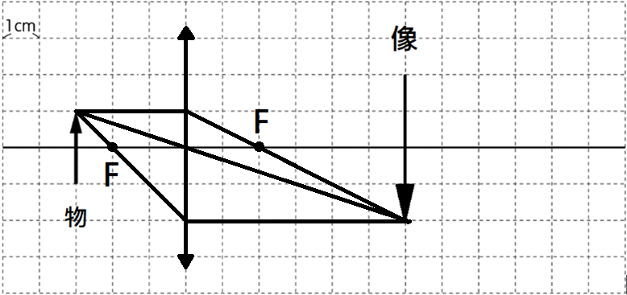 (1) (2) 凸透鏡 (3) 2cm